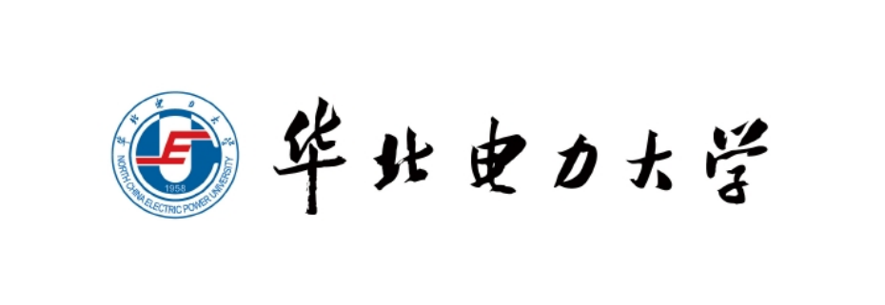

社 会 实 践 报 告

所属学院：
队长姓名：
项目名称：
实践专项：
指导教师：
实践方式： | □团队实践 □个人实践
实践时间： | 2026年 月 日— 月 日

填写说明

1.报告内容应重点突出实践团在此次实践活动中发现的问题、采取的具体措施提出的具体优化路径、对社会的影响价值等。总体要求为真实、客观、可信、科学，能够反映社会实践的主题、过程、成果。
2.本报告模板仅提供参考，不局限于此模板，具体内容可根据实践团实际开展做出调整。团队报告字数不少于5000字。个人实践报告不少于3000字。
3.文档页面设置为默认A4页面，标题为黑体三号字、居中，正文为仿宋_GB2312四号字、两端对齐、段首两字符缩进、28磅行距，图片插入后版式为四周环绕型，内容图文并茂。
4.附录内容可选择填写，不计入总字数，附录主要展示实践团在实践过程中做出的成果，体现实践团取得的成绩以及社会影响。
5.团队具体日程安排及实践感悟无需填写在此报告中。
6.本填写说明可在完成报告撰写后删去。

目 录
摘要 1
1.绪论 2
1.1 选题背景 2
1.2 实践意义 2
1.3 实践过程 2
2.现状分析 3
2.1 调研对象 3
2.2 调研方法 3
2.3 现状分析 3
3.问题原因剖析/正向案例阐释 4
3.1 二级标题 4
3.1.1 三级标题 4
4.对策建议/推广价值 5
4.1 二级标题 5
4.1.1 三级标题 5
5.结论与展望 6
5.1 二级标题 6
5.1.1 三级标题 6
参考文献 7
附录 8

实践报告题目

摘要
简要介绍实践的主要内容。正文采用仿宋_GB2312四号字。

1.绪论

1.1 选题背景
正文采用仿宋_GB2312四号字。

1.2 实践意义
正文采用仿宋_GB2312四号字。

1.3 实践过程
正文采用仿宋_GB2312四号字。

2.分析阐释

2.1 调研对象
正文采用仿宋_GB2312四号字。

2.1.1 三级标题

正文采用仿宋_GB2312四号字。

2.2 调研方法
正文采用仿宋_GB2312四号字。

2.3 现状分析
正文采用仿宋_GB2312四号字。

3.原因剖析/正向案例阐释

3.1 二级标题
正文采用仿宋_GB2312四号字。

3.1.1 三级标题
正文采用仿宋_GB2312四号字。

4.对策建议/推广价值

4.1 二级标题
正文采用仿宋_GB2312四号字。

4.1.1 三级标题
正文采用仿宋_GB2312四号字。

5.结论与展望

5.1 二级标题
正文采用仿宋_GB2312四号字。

5.1.1 三级标题
正文采用仿宋_GB2312四号字。

参考文献
参考文献需要在文献脚注中体现。

附录（可选）

1.调研问卷展示（附调研问卷、问卷分析等）

2.实践成果展示（附实践过程中开发的APP、小程序、科技发明等相关材料）

3.实践重要资料展示（附实践过程中的宣传材料等）

4.实践社会影响展示（附收到的社会各界感谢信、媒体报道证明材料如推送链接、报道截图等）

